# 20180424

## 版本控制

多人协作项目管理的问题。

多人协作，代码放在云端

多人协作，如果出现代码冲突--版本控制工具

在代码整合期间引发BUG，建立一个项目的备份（分支）

领导看项目

补充：版本控制是一种记录一个或若干文件内容变化，以便将来查阅特定版本修订情况的系统。

## 集中式管理SVN和分布式管理GIT

集中式：Subversion = SVN，必须连网，服务器在某一台固定的电脑上，通过网络提交数据。

分布式：不联网先提交本机，有网以后提交至服务器。

## SVN

create new repository--》create default structure（trunk主干，主要资源，branches分支，tags里程碑）

create user 配置权限properties...

svn checkout 检出：第一次下载服务器代码

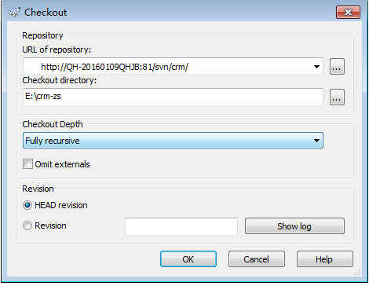

**下载指定的版本**

**最新的版本**

**下载的版本情况--全部版本**

**本地仓库地址**

**云端仓库地址**

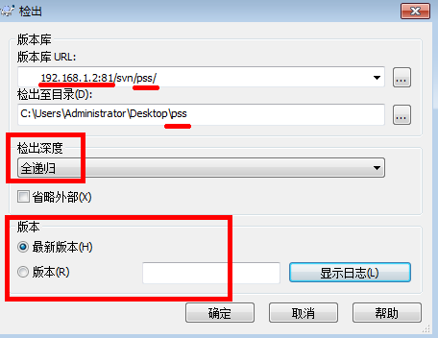

除第一次以外，所有的都是SVN update

提交前先update，再add，再SVN commit（附上日志）

解决冲突：

edit conflicts

mark as resolved

resolve conflict using theirs

resolve conflict using mine

## GIT

Git是一款免费、开源的分布式版本控制系统，用于敏捷高效地处理任何或小或大的项目。

Git是一个开源的分布式版本控制系统，可以有效、高速的处理从很小到非常大的项目版本管理。Git 是 Linus （林纳斯）为了帮助管理 Linux 内核开发而开发的一个开放源码的版本控制软件。

Git不需要单独的服务器来安装只需要在自己的电脑上安装git就可以了。

项目流程（重点）

1. 项目经理创建代码仓库git init --bare （--bare中央服务器）

2.开发人员第一次开发git clone从中心服务器项目从克隆出一份最新的仓库

开发人员 commit提交代码改动

开发人员git push将本地仓库推送到远程

开发人员git pull将远程仓库了拉取到本地

遇到的坑：

回到某次提交： git reflog git reset HEAD@{2]

提示：Unstaged changes after reset:

解决：git stash

之后冲重新提交：

On branch master

Your branch and 'origin/master' have diverged,

and have 1 and 1 different commits each, respectively.

(use "git pull" to merge the remote branch into yours)

Untracked files:

../MyJavaCodeDemo/

PROJECT_02/

README.md

"../git\350\265\204\346\226\231/"

../new_ repository.txt

解决：

git pull

Merge made by the 'recursive' strategy.

之后直接push

## bower

Bower是一个客户端技术的软件包（库）管理器，它可用于搜索、安装和卸载如JavaScript、HTML、CSS之类的网络资源。

为了安装和使用bower，你首先需要安装如下文件：（bower依赖一下三个）

|  |  |
| --- | --- |
| **依赖软件** | **说明** |
| Node | 服务端JavaScript平台 |
| NPM | NPM是node程序包管理器。 |
| Git | git仓库，获取需要的代码包（依赖包）。 |

安装：

npm i **-g** bower

bower init

配置文件如下：

{

"name": "bower-project", bower包名

"description": "", 描述

"main": "", 主模块

"license": "MIT", 许可证

"homepage": "", 包的首页

"private": true, 是否是私有（非公开）

"ignore": [ 发布时排除的文件

"**/.*",

"node_modules",

"bower_components",

"test",

"tests"

],

"dependencies": { 包所依赖的其他包

"bootstrap": "^3.3.7",

"jquery": "1.12.4"

}

}

包的配置文件，主要用于描述包的信息，比如名字，描述，以及依赖的包。

命令用法：

bower install <package> <package>:包名

**bower install jquery**

**bower install bootstrap**

bower uninstall <package>

bower uninstall jquery

bower update <package>

bower update jquery